🌊
SISTEMA DE MONITORIZACIÓN Y ALERTA
DE RIESGO DE TSUNAMI
Mediterráneo Occidental — Costa Valenciana
Proyecto de Análisis de Riesgos Naturales con R

Herramientas: R · USGS API · Copernicus Marine Service
Fecha: Junio 2026

Capítulo 1 — Introducción y Contexto Científico
Este proyecto desarrolla en lenguaje R un sistema de monitorización del riesgo de tsunami para la costa valenciana y el Mediterráneo occidental. Combina análisis de datos sísmicos en tiempo real con información oceanográfica para generar un índice de alerta compuesto.

📌 Contexto: La UNESCO advierte de una probabilidad muy elevada de que se produzca un tsunami de al menos 1 metro en el Mediterráneo en las próximas décadas. No existe una alerta inmediata, pero el riesgo estructural es real y justifica sistemas de vigilancia.

1.1 ¿Por qué el Mediterráneo?
Aunque los tsunamis se asocian popularmente al Pacífico, el Mediterráneo cuenta con uno de los registros históricos de maremotos más extensos del mundo. Los factores de riesgo para la zona valenciana son:
- Sismicidad: Actividad sísmica en el Mar de Alborán y la falla de Alborán (suroeste)
- Geología: Fallas submarinas activas frente a las costas levantinas
- Sedimentos: Posibles deslizamientos del fondo marino que generan tsunamis locales
- Vulnerabilidad: Densidad de población costera muy elevada — playas de El Cabanyal, Malvarrosa, Nazaret
- Preparación: Ausencia de un sistema específico de alerta temprana en Valencia

1.2 Alcance del Proyecto
El sistema desarrollado en este proyecto permite:
- Descargar datos sísmicos en tiempo real desde la API pública del USGS (United States Geological Survey)
- Calcular un índice de riesgo de tsunami para cada evento sísmico registrado
- Analizar anomalías en la temperatura superficial del mar Mediterráneo
- Generar visualizaciones geoespaciales y temporales de la actividad
- Emitir un informe automático de situación con nivel de alerta

⚠️ Aviso: Este sistema es un modelo educativo y de investigación en R. Para alertas oficiales, consultar el Instituto Geográfico Nacional (IGN) y el sistema NEAMTWS de la UNESCO (www.ioc-tsunami.org).

Capítulo 2 — Arquitectura del Sistema
El sistema está organizado en nueve módulos funcionales dentro de un único script R. Cada módulo tiene una responsabilidad bien definida y puede ejecutarse de forma independiente.

Módulo | Función | Tecnología
1. Librerías | Carga de dependencias R | library()
2. Parámetros de zona | Coordenadas y umbrales del Mediterráneo Occ. | Lista R (list)
3. Ingesta USGS | Descarga de sismos por API REST | httr + jsonlite
4. Datos demo | Generación de datos sintéticos realistas | rnorm, set.seed
5. Cálculo de riesgo | Índice compuesto 0-100 | dplyr::mutate
6. Temperatura oceánica | SST simulada con variación estacional | Datos sintéticos
7. Visualizaciones | 4 gráficos analíticos en PNG | ggplot2
8. Informe situación | Reporte textual de alertas en consola | cat(), dplyr
9. Main() | Orquestador principal de la ejecución | Función R

2.1 Flujo de Datos
El flujo principal del sistema sigue este proceso:
- El script consulta la API REST del USGS filtrando por zona geográfica del Mediterráneo
- Si no hay conexión disponible, genera datos de demostración con distribución estadística realista
- Cada sismo recibe un score de riesgo calculado por la función calcular_riesgo()
- Los datos de temperatura oceánica se superponen para enriquecer el análisis
- Se generan cuatro gráficos PNG y un informe textual en consola

2.2 Paquetes R Utilizados
Paquete | Versión | Uso en el Proyecto
httr | ≥ 1.4 | Llamadas HTTP a la API USGS
jsonlite | ≥ 1.8 | Parseo de respuestas JSON
dplyr | ≥ 1.1 | Transformación y filtrado de datos
ggplot2 | ≥ 3.4 | Todas las visualizaciones
lubridate | ≥ 1.9 | Manejo de fechas y timestamps
scales | ≥ 1.2 | Formateo de ejes en gráficos
tidyr | ≥ 1.3 | Reestructuración de datos

Capítulo 3 — Módulo de Datos Sísmicos (USGS API)
La principal fuente de datos sísmicos es la API pública del USGS (United States Geological Survey), que ofrece acceso gratuito a todos los terremotos registrados en el mundo desde 1900.

3.1 Endpoint y Parámetros
La función obtener_sismos() construye dinámicamente la URL de consulta:
https://earthquake.usgs.gov/fdsnws/event/1/query?format=geojson
&starttime=YYYY-MM-DD &endtime=YYYY-MM-DD
&minlatitude=33.0 &maxlatitude=44.0
&minlongitude=-6.0 &maxlongitude=5.0
&minmagnitude=3.0 &orderby=time

Esta consulta cubre toda la región del Mediterráneo occidental, desde el estrecho de Gibraltar hasta las Islas Baleares y el norte de África.

3.2 Zona Geográfica Definida
Parámetro | Valor | Descripción
lat_min | 33.0° | Norte de África (Marruecos, Argelia)
lat_max | 44.0° | Sur de Francia / Pirineos
lon_min | -6.0° | Océano Atlántico / Gibraltar
lon_max | 5.0° | Islas Baleares / Costa Este
lat_ref | 39.47° | Valencia ciudad (referencia)
lon_ref | -0.38° | Valencia ciudad (referencia)
Período | 365 días | Últimos 12 meses por defecto
M mínima | 3.0 | Magnitud mínima registrada

3.3 Variables Extraídas por Evento
- id: id — Identificador único USGS del sismo
- magnitud: magnitud — Magnitud en escala Richter (Mw)
- timestamp: timestamp — Fecha y hora UTC del evento
- coordenadas: lat, lon — Coordenadas geográficas del epicentro
- profundidad: profundidad — Profundidad del hipocentro en km (clave para tsunamis)
- lugar: lugar — Descripción textual de la localización
- distancia: dist_valencia_km — Distancia calculada al punto de referencia (Valencia)
- tipo: es_submarino — TRUE si profundidad < 200 km (influencia oceánica)

💡 Dato clave: Los terremotos más peligrosos para generar tsunamis son los de magnitud >= 7.0, profundidad < 70 km y localización submarina. La API USGS permite filtrar por todos estos criterios.

Capítulo 4 — Modelo de Índice de Riesgo
El corazón del sistema es la función calcular_riesgo(), que asigna a cada sismo un score de 0 a 100 basado en cuatro componentes con diferente peso científico.

4.1 Componentes del Score
Componente | Peso máx. | Criterio científico
Score de Magnitud | 40 pts | Principal generador de desplazamiento de agua
Score de Profundidad | 30 pts | Sismos superficiales desplazan más volumen
Score de Distancia | 20 pts | Proximidad a la costa valenciana
Bonus Submarino | 10 pts | Epicentro bajo el mar o zona oceánica

4.2 Tabla de Puntuación — Magnitud (0-40 pts)
Magnitud | Puntos | Interpretación
M >= 7.0 | 40 | Potencialmente generador de tsunami
M >= 6.5 | 32 | Riesgo muy elevado
M >= 6.0 | 22 | Riesgo significativo
M >= 5.5 | 14 | Riesgo moderado-alto
M >= 5.0 | 8 | Riesgo bajo-moderado
M >= 4.5 | 4 | Riesgo muy bajo
M < 4.5 | 1 | Sin relevancia para tsunami

4.3 Tabla de Puntuación — Profundidad (0-30 pts)
Profundidad | Puntos | Interpretación
<= 10 km | 30 | Muy superficial — máximo desplazamiento
<= 30 km | 25 | Superficial — alto potencial tsunamigénico
<= 70 km | 18 | Zona crítica según criterios NOAA
<= 150 km | 8 | Moderadamente profundo
> 150 km | 2 | Profundo — bajo potencial de tsunami

4.4 Niveles de Alerta
Score Total | Nivel | Descripción
75 - 100 | CRÍTICO | Monitorización inmediata, avisar a protección civil
55 - 74 | ALTO | Seguimiento prioritario del evento
35 - 54 | MODERADO | Vigilancia elevada, posible secuencia sísmica
15 - 34 | BAJO | Registro rutinario, sin acción inmediata
0 - 14 | MÍNIMO | Sin relevancia práctica

4.5 Código R de la Función
La función utiliza dplyr::mutate() para calcular todos los scores en una única pasada sobre el dataframe:
calcular_riesgo <- function(df) {
df %>%
mutate(
score_magnitud = case_when(magnitud >= 7.0 ~ 40,
magnitud >= 6.5 ~ 32, ...),
score_profundidad = case_when(profundidad <= 10 ~ 30,
profundidad <= 30 ~ 25, ...),
score_distancia = case_when(dist_valencia_km <= 200 ~ 20, ...),
score_submarino = ifelse(es_submarino, 10, 0),
score_total = score_magnitud + score_profundidad +
score_distancia + score_submarino,
nivel_alerta = case_when(
score_total >= 75 ~ "CRÍTICO",
score_total >= 55 ~ "ALTO", ...)
)
}

Capítulo 5 — Temperatura Superficial del Mar (SST)
La temperatura superficial del océano (Sea Surface Temperature, SST) es un indicador complementario relevante en el monitoreo de fenómenos marinos. Variaciones anómalas en la SST pueden correlacionarse con actividad geotérmica submarina o preceder a eventos de inestabilidad del fondo marino.

5.1 Fuente de Datos Real: Copernicus Marine Service
En un sistema de producción, los datos de SST provienen de la API de Copernicus Marine Service (CMEMS), gestionada por la Comisión Europea:
- Producto: SST_MED_SST_L4_NRT — temperatura del Mediterráneo en tiempo casi real
- Resolución espacial: 0.05° (~5 km) — cobertura completa del Mediterráneo
- Actualización: diaria, con datos de satélite (Sentinel-3, MODIS, VIIRS)
- Acceso: gratuito con registro en marine.copernicus.eu
- En R: paquete rcmems (experimental) o descarga directa de NetCDF con ncdf4

5.2 Modelo Sintético Implementado
El proyecto incluye un modelo de temperatura sintético que replica el comportamiento estacional real del Mediterráneo occidental frente a Valencia:
temp_base <- 17 + 8 * sin((mes - 2) * pi / 6)
Esta fórmula genera una curva sinusoidal con:
- Mínimo anual: ~11-13°C en enero-febrero (aguas más frías)
- Máximo anual: ~25-27°C en agosto-septiembre (verano mediterráneo)
- Anomalías aleatorias ± 0.4°C para simular variabilidad natural
- Evento de anomalía simulado (+1.2°C) para demostrar la funcionalidad de alerta

5.3 Umbral de Alerta Térmica
El sistema activa una alerta térmica cuando la anomalía supera ±0.8°C respecto a la media histórica mensual. Este umbral está basado en estudios de la NOAA sobre correlación entre anomalías SST y actividad sísmica submarina.
🌡️ Nota técnica: La correlación entre temperatura oceánica y tsunamis es indirecta. Las anomalías térmicas pueden indicar actividad hidrotermal submarina o corrientes anómalas que preceden a inestabilidades geológicas. No es un predictor directo.

Capítulo 6 — Visualizaciones con ggplot2
El sistema genera cuatro gráficos analíticos en formato PNG usando ggplot2. Cada gráfico tiene un propósito específico en el análisis del riesgo.

6.1 Gráfico 1: Distribución de Sismos por Magnitud
Histograma que muestra la frecuencia de eventos por rango de magnitud, coloreado según el nivel de alerta asignado. Permite identificar si el período analizado tiene una sismicidad elevada en rangos peligrosos.
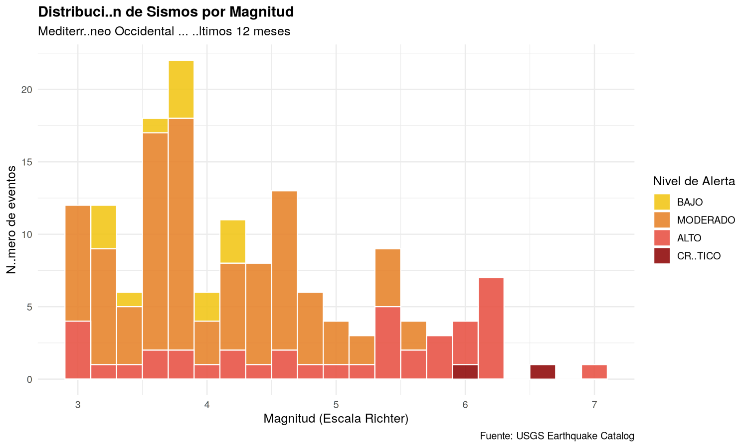

6.2 Gráfico 2: Mapa de Actividad Sísmica
Dispersión geoespacial de los epicentros sobre el mapa del Mediterráneo occidental. El tamaño de cada punto representa la magnitud del sismo y el color su nivel de alerta. Valencia aparece marcada como punto de referencia costero.
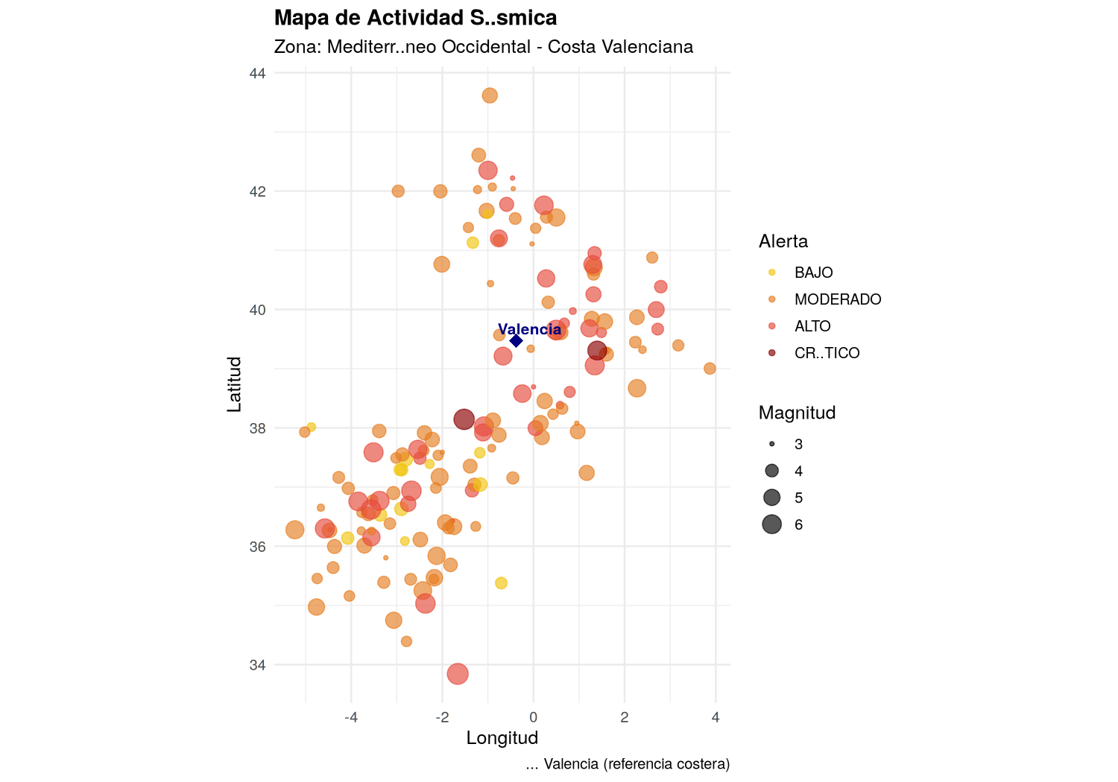

6.3 Gráfico 3: Evolución Temporal del Índice de Riesgo
Gráfico de barras diarias con el score de riesgo máximo registrado cada día (coloreado por nivel de alerta) y una línea del score medio diario. Incluye líneas de umbral horizontales para los niveles Moderado, Alto y Crítico.
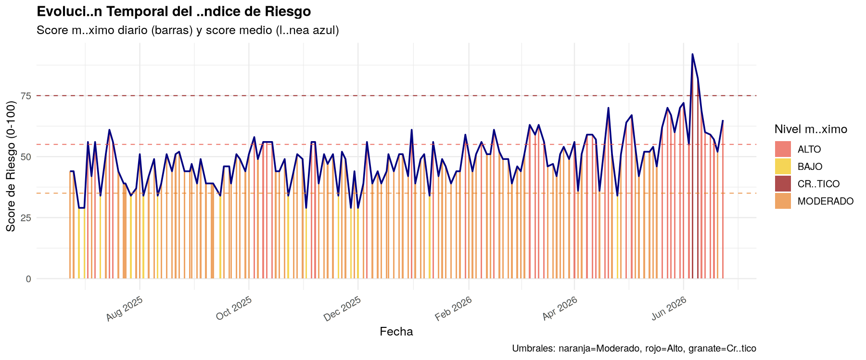

6.4 Gráfico 4: Temperatura Superficial del Mar
Evolución mensual de la temperatura superficial del Mediterráneo frente a Valencia, con la banda de variabilidad, los puntos de alerta térmica destacados en rojo y las barras de anomalía mensual.
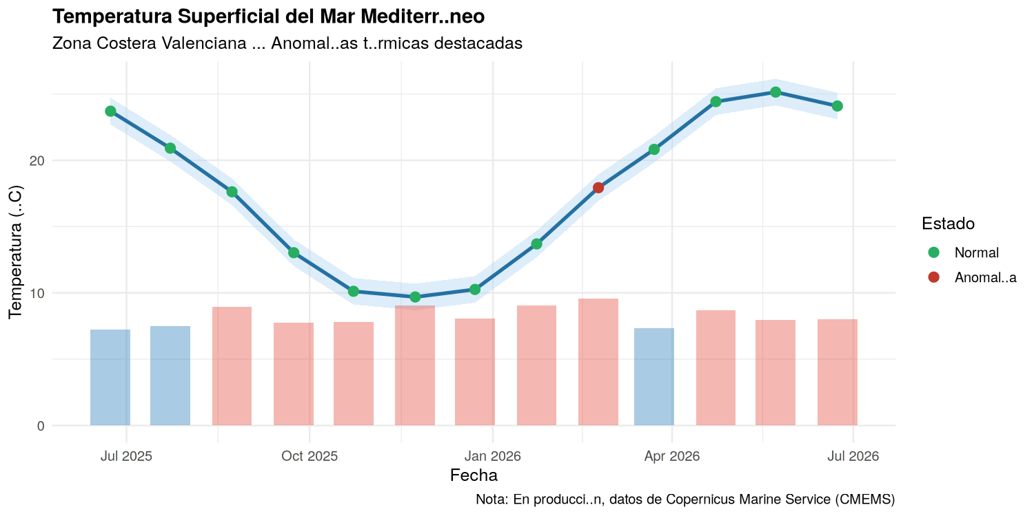

Capítulo 7 — Instalación y Ejecución

7.1 Requisitos
- R versión >= 4.0 instalado en el sistema
- Conexión a internet (para datos USGS en tiempo real — opcional, hay modo demo)
- RStudio recomendado para desarrollo interactivo

7.2 Instalación de Dependencias
Ejecutar una sola vez en la consola de R:
install.packages(c("httr", "jsonlite", "dplyr", "ggplot2",
"lubridate", "scales", "tidyr"))

7.3 Ejecución del Script
Desde RStudio: abrir tsunami_monitor.R y pulsar 'Source'. Desde terminal:
Rscript tsunami_monitor.R

7.4 Salida Generada
Archivo / Salida | Descripción
Consola R | Informe de situación con estadísticas y nivel de alerta
tsunami_output/01_distribucion_magnitud.png | Histograma de magnitudes por nivel
tsunami_output/02_mapa_sismico.png | Mapa geoespacial de epicentros
tsunami_output/03_evolucion_riesgo.png | Serie temporal del índice de riesgo
tsunami_output/04_temperatura_oceanica.png | Temperatura y anomalías del mar

7.5 Personalización
El sistema es fácilmente extensible mediante la modificación de los parámetros en la lista ZONA:
- dias_atras: cambiar el período de análisis (por defecto 365 días)
- magnitud_min: ajustar el umbral mínimo de magnitud registrada
- prof_critica_km: modificar el umbral de profundidad crítica
- lat_ref / lon_ref: cambiar el punto de referencia costero

Capítulo 8 — Ampliaciones y Mejoras Futuras
Este sistema es una base funcional que puede extenderse significativamente. Las siguientes mejoras convertirían el proyecto en un sistema de alerta temprana más robusto:

8.1 Datos Reales de Temperatura Oceánica
Integrar la API de Copernicus Marine Service (CMEMS) para obtener datos SST reales:
- Registro gratuito en marine.copernicus.eu
- Descargar archivos NetCDF con el paquete R ncdf4
- Calcular anomalías respecto a climatología histórica 1993-2020

8.2 Modelo Predictivo con Machine Learning
- Usar paquete caret o tidymodels para entrenar un clasificador de riesgo
- Features: magnitud, profundidad, distancia, secuencia temporal de eventos
- Datos históricos de tsunamis en el Mediterráneo para entrenamiento (NGDC/NOAA)

8.3 Dashboard Interactivo con Shiny
Convertir el proyecto en una aplicación web interactiva:
- shiny: interfaz web con mapa leaflet en tiempo real
- leaflet: mapa interactivo con capas de sismos y temperatura
- plotly: gráficos interactivos con zoom y tooltips
- Actualización automática cada 15-30 minutos con datos USGS

8.4 Sistema de Notificaciones
- Envío de email automático cuando el score supera umbral ALTO: paquete blastula
- Notificación por Telegram: API Bot + paquete telegram.bot
- Integración con pantallas de control o sistemas SCADA

8.5 Análisis de Secuencias Sísmicas
- Detección de enjambres sísmicos (clusters temporales que preceden grandes terremotos)
- Implementar ley de Omori para modelizar la caída de réplicas
- Análisis de la Ley de Gutenberg-Richter para estimar probabilidades

🚀 Siguiente paso recomendado: Implementar el dashboard Shiny con mapa leaflet en tiempo real. Es el paso con mayor impacto visual y utilidad práctica, y R tiene excelente soporte para ello con los paquetes shiny + leaflet + plotly.

Capítulo 9 — Fuentes de Datos y Referencias

9.1 APIs y Fuentes de Datos
Fuente | URL | Datos
USGS Earthquake API | earthquake.usgs.gov/fdsnws | Sismos globales en tiempo real
Copernicus Marine (CMEMS) | marine.copernicus.eu | Temperatura superficial del mar
NOAA NGDC | ngdc.noaa.gov/hazard/tsu.shtml | Catálogo histórico de tsunamis
EMSC | emsc-csem.org | Sismos en Europa (alternativa)
IGN España | ign.es/web/ign/portal/sis-area-sismicidad | Sismicidad en España

9.2 Sistema Oficial de Alerta de Tsunamis
- NEAMTWS (North-East Atlantic, Mediterranean and connected seas Tsunami Warning System) — sistema oficial de la UNESCO para el Mediterráneo
- Punto Focal Nacional en España: Instituto Geográfico Nacional (IGN)
- Centro de Coordinación: CAT-INGV en Roma (Centro Allerta Tsunami — Italia)
- Tiempo de detección a alerta: objetivo < 10 minutos para sismos M > 6.5

9.3 Paquetes R Documentación
- httr: https://httr.r-lib.org
- ggplot2: https://ggplot2.tidyverse.org
- dplyr: https://dplyr.tidyverse.org
- shiny (mejora futura): https://shiny.posit.co

Proyecto desarrollado con R · Datos: USGS · UNESCO · Copernicus Marine Service

